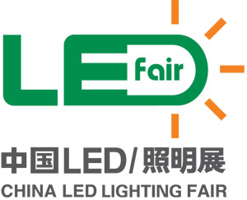

**2014中国LED/照明展•上海**

**邀请函**

[**www.icef.com.cn/led**](http://www.icef.com.cn/led)

【展会主题】/ 健康发展，协同共赢

【展出面积】/ 10万平米超大展览规模

【展会特色】/ 中国LED产业领袖企业集中展示

【专业观众】/ 共享触手可及的9万成熟业内买家

**同期论坛： 第八届中国LED产业健康发展高峰论坛**

**指导单位：** 中华人民共和国工业和信息化部

**主办单位：**中国半导体照明/LED产业与应用联盟 中国电子器材总公司

**协办单位：** 中国光学光电子行业协会 中国照明电器协会

中国光学光电子行业协会-光电器件分会

中国光学光电子行业协会-LED显示应用分会

**承办单位：** 中国电子器材总公司中电会展与信息传播有限公司

**时 间：** 2014年10月28日-30日

**地 点：** 上海新国际博览中心

**减免政策/ 符合条件的参展企业将获得商务部展位减免政策支持，享受超低价参展。**

**权威论坛/ 发布行业政策导向、市场发展趋势、技术创新前沿等热点话题。**

【**主办单位介绍**】

**中国半导体照明/LED产业与应用联盟**

**www.cssl.org.cn**

中国半导体照明/LED产业与应用联盟是由在我国境内注册成立的从事半导体照明和LED研发、生产及应用的企(事)业单位、大专院校、科研院所、行业协会、标准化组织、检测机构等自愿联合组成的全国性的非营利性社会团体。接受工业和信息化部行业指导，致力于中国半导体照明/LED产业与应用的健康发展。

【联盟定位】代表行业、服务行业、发展行业

【联盟宗旨】推进半导体照明/LED产业健康有序可持续发展

推进半导体照明/LED产业链协调发展

助力企业做优、做大、做强。

**中国电子器材总公司**

中国电子器材总公司（CEAC）于1964年周恩来总理亲自批准成立，现为中国电子信息产业集团有限公司（CEC）下属重要的全资二级企业。

    公司秉承“服务于集团产业发展，服务于社会信息化进步”的宗旨，构建起以元器件分销、进出口贸易、会展、广电和终端五大核心业务板块。旗下的中国电子展（CEF），是中国最具有权威性的电子第一大展。

【**展会介绍**】

“中国LED/照明展•上海”由中国半导体照明/LED产业与应用联盟、中国电子器材总公司联合主办。该展会将集中展示全国LED产业优秀企业的阵容、实力和水平，充分利用国（境）内外多种资源，打造LED和半导体照明产业的领航展会。

“中国LED/照明展•上海”与同期展出的“第84届中国电子展”、“亚洲电子展”、“IC CHINA”实现优势资源整合、信息全面、超大规模。秉承为展商推介买家、为买家推荐展商的宗旨，以务实的理念、卓越的服务、庞大的用户群体和丰富的技术交流活动奉献给与会客商，将展示行业中的最新技术、新材料、新工艺、新产品，全面呈现当今最新产业动态及发展趋势，为参展商推广品牌、寻求合作、拓展市场提供绝佳的平台。

与“中国LED/照明展•上海”同期将举办“中国LED产业健康发展高峰论坛”将设立“新产品发布会”，为企业搭建自主技术创新成果的信息发布和展示的平台。

【**展示范围**】

- LED/OLED芯片、器件、器件模块（模组）封装含（贴片LED、大功率LED、数码管、点阵模块）等

- 配套材料（衬底材料、MO源、有机硅胶、环氧胶、荧光粉、基板、引线框架等）

- LED专用制造设备、测试仪器等（芯片制造设备 如光刻、外延、芯片封装设备 如点胶机、固晶机、焊线机、切脚机、检测仪器设备 如分色/分光机、光、电、色、热检测仪器、净化设备等）

- LED照明 各种LED室内外照明光源及灯具、LED商业照明、汽车灯、特定应用领域（如舞台、矿井、医疗设备、港口、大型公共场所等）用LED灯、LED路灯、隧道灯、太阳能LED灯及城市亮化LED灯工程及相关配套件等

- LED应用/照明用电源、驱动电路和控制电路、电源管理电路和控制系统、相关元器件

- LED显示屏 室内外显示屏、（全彩/双色/单色 高亮/高清显示屏）及控制系统

- LED广告光源（发光字、标识、招牌、模组、灯箱、灯条、护栏管、霓虹灯、控制器等）

- LED背光源（手机、PDA等液晶显示屏、电脑用液晶显示器、中、大尺寸电视液晶显示屏等背光源模组）

- OLED（有机发光二极管照明及显示屏）、半导体紫外/红外器件、LD（激光二极管）、EL（冷光源）、光传感器等

【**展区设置**】

LED和照明品牌展区

LED/OLED器件、材料、设备和仪器展区

LED照明及应用展区

LED显示技术及应用展区

【**展会价值**】

●展会区位优势：

海纳百川，追求卓越，与时俱进——与“市”俱进。新的材料，新的产品，往往会在上海率先使用，而后推向“长三角”，推向全中国。

●参展价值保证**：**

专业组展队伍，专业渠道拥有采购商准确数据，建立了先进完善的采购商邀请系统，确保观众质量和数量，使您的参展价值得到实现，帮助您发展更多潜在客户。

●海外合作优势：

承办单位与美国、欧盟、日本、韩国、俄罗斯、澳大利亚、印度、新西兰、台湾等多个国家和地区的行业组织、品牌企业、国际传媒和海外组展单位/公司建立长期合作关系，吸引更多的海外企业组团前来参展参观。

●强大宣传力度：

全球120多家行业主流媒体、终端用户权威媒体推介展会；全球多个LED行业知名展会组展及宣传，提升LED FAIR 2014国际影响力；覆盖珠江三角洲的大型户外广告，全面提升展会的知名度与影响力。

【**展会特色**】

**规模效应突出：** 10万平米超大规模，全面集中展示中国LED/半导体照明产业领域的阵容、水平和最新技术创新成果，打造行业盛会

**新产品展示：** 服务品牌厂商，重视中小企业，关注国内自主创新的企业成长，整合展会、平媒、网站资源，着力推荐新产品、新技术。

**资源积累深厚：**整合媒体资源，兼顾广度和深度，从展会前瞻、展期报道、展后跟踪来为展商提供立体服务。

**会展论坛互动：**通过权威论坛---中国LED产业健康发展高峰论坛 发布行业政策导向、市场发展趋势、技术创新和应用开拓等热点话题，分享成功经验。

【**展会推广及买家邀请**】

►向国内LED及相关行业企业负责人邮寄**China LED Fair**正式邀请函达5万份以上；

►与数十家LED/照明行业及应用的专业媒体、网站合作，连续半年持续刊登**China LED Fair**和论坛形象广告；

►利用公司庞大的数据库重点向国内外LED/照明制造企业、电子信息、半导体、通信、计算机、视听、信息家电、汽车电子、工控电气、城市景观照明、舞台灯光、市政建设、体育场馆、路桥交通、机场港口、数码产品、广告标识、投资机构、金融证券等行业专业人士发出参观券；

►派专人参加在全国各地、港台、美国、德国、新加坡、日本、韩国等地举办的光电及其用户行业的大型展览会，直接向参展单位负责人派送资料；

►在上海会展中心、赛格电子市场、华强电子世界、各高速路口、路段等处投放大型户外广告；

►在上海周边城市、地区多条线路上投放大量流动广告宣传本届展会；

►由海外协办单位组织海外买家营造国际交易氛围；

►通过中国电子各行业协会、照明协会等直接发函邀请马来西亚、新加坡、欧美等国家的协会组织海外电子产品制造商、采购商到会考察洽谈。

【**媒体宣传**】

《中国LED商情》、《中国电子报》、《照明技术与设计》、《LED制造》、《国际LED技术》、《LED专刊》、中国LED报、《LED世界》、《LED屏世界》、《中国光电产业》、《国际照明》、《现代照明》、《发现资源》、《国际LED制造》、《LED照明与显示》、《建材周刊》、《高工LED》、中国固态照明网、中国之光网、慧聪网、LED产业网、上海LED公共信息网、中国LED网、高工-LED在线、阿里巴巴、国际LED资讯、中国OLED网、66LED导航、环球资源、全球买家网、阿里巴巴、中国广告器材网、全球买家网、全球LED网、中国LED技术网、中国广告网、中国半导体照明网、中国照明网、中国电子商情等国际国内一百余家专业杂志及门户网站。

**大众宣传：**

中央电视台、东方卫视、上海晨报、香港文汇报、上海东方明珠移动电视、新华晚报、晶报等。

【**观众组成**】

- 政府行业主管部门、城建部门、节能环保管理部门

- LED/照明产业链上、中、下游各环节配套产品采购部门、经销商、贸易商

- LED /照明业内研发、制造单位及经销人员

- 全球照明及电器产品制造商/零售商/代理商/经销商/进出口贸易商

- 市政/路灯道路建设公司、城市亮化景观规划/建造公司

- 工程建设承包/系统承包/装修装饰/安装公司

- 宾馆/写字楼等用户单位采购部

- 户外广告制作商/租赁公司

- 舞台灯光效果设计公司

- 各大建筑设计院（所）、公司

- 手机/电脑/电视机液晶显示屏、家电、LED显示屏的设计及制造商

【**中国LED展参与企业**】

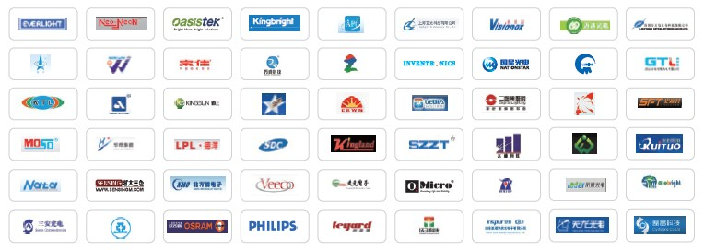

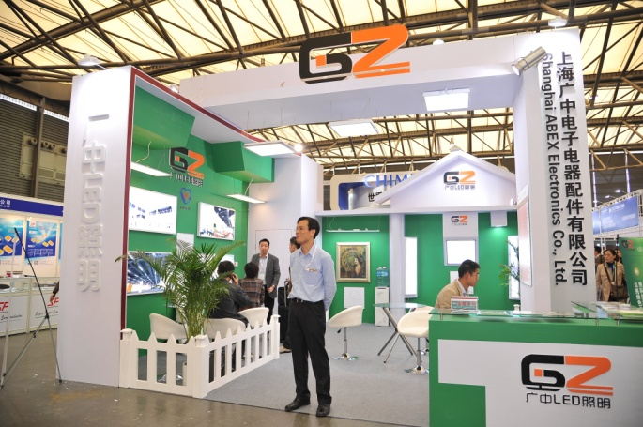【**现场图片**】

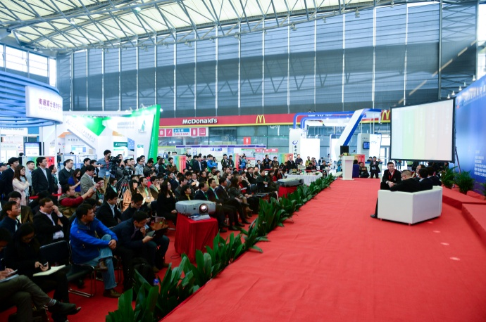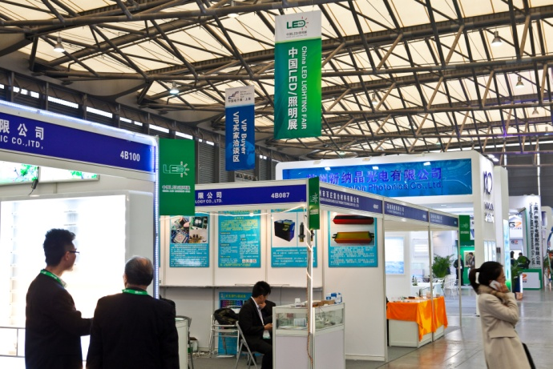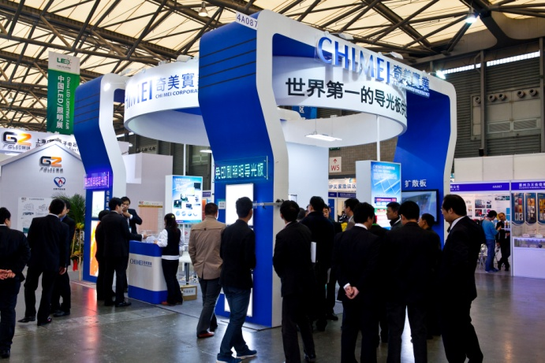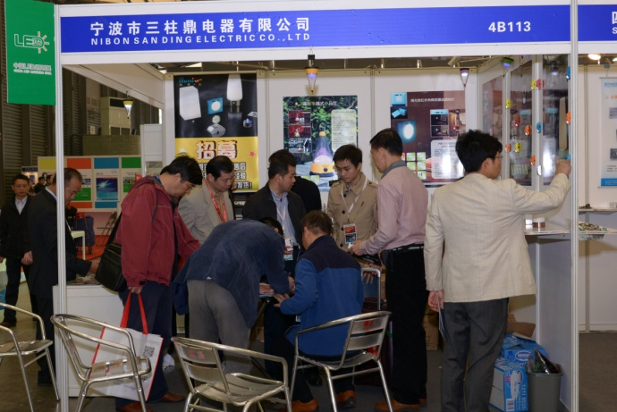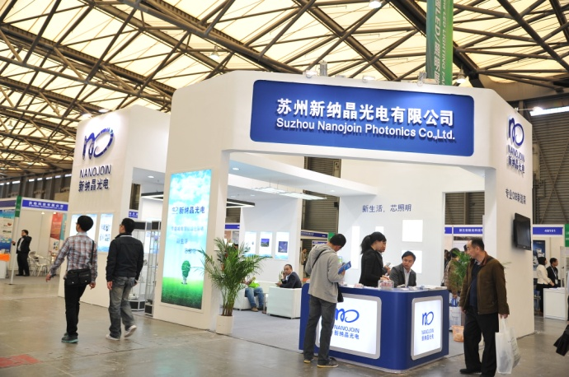

【**参展费用**】

|  |  |  |
| --- | --- | --- |
| 类型  区域 | 标准展位(3×3/9㎡)  双开口展位加收10% | 室内空地(36㎡ 起)  不含场地管理费 |
| 国内企业 | RMB 15000/9㎡ | RMB 1500/㎡ |
| 国外企业 | USD2520/9㎡ | USD260/㎡ |

* **符合国内中小企业标准企业，将获得商务部展位减免政策支持，标准展价格位RMB 5000/9㎡,空地价格 RMB 500/㎡，详情请咨询项目经理。**
* 标准展位： (3M×3M)展位(包括三面围板、楣板、一桌二椅、220V电源插座、清洁费等)。
* 空地：不包括任何配套设施，需要者另行租用。
* 技术讲座：主办单位提供场地、灯光、讲桌、座椅、饮水、音响、白板、投影仪等，RMB10000/场。
* 会务接待、住宿、展品托运等请见<<参展商手册>> **报名截止日期:2014年10月8日**

**收款单位：**

收款单位：**中电会展与信息传播有限公司**

开户银行：招商银行北京分行万寿路支行

银行账号：861382076910001

【**联系方式**】

**中电会展与信息传播有限公司**

地址：北京市复兴路49号A座703室 邮编：100036

电话：010-51662397转65 传真：010-68236719

联 系 人：安然 电子信箱：chinaledfair@vip.163.com

**第八届中国LED产业健康发展高峰论坛**

**邀请函**

2014/10/28-30

**上海卓美亚喜马拉雅大酒店**

**指导单位**：工业和信息化部电子信息司 消费品工业司

**主办单位：**中国半导体照明/LED产业与应用联盟

中国电子器材总公司

**承办单位：**中电会展与信息传播有限公司

**协办单位**：中国照明电器协会

中国光学光电子行业协会

中国光学光电子行业协会-光电器件分会

中国光学光电子行业协会-LED显示应用分会

上海照明电器行业协会

**支持媒体：**《中国电子商情》、中国电子报、元件交易网 **新浪微博：**@中国LED展

**同期活动**

2014中国LED/照明展·上海

第84届中国电子展

IC CHINA 2014

亚洲电子展

[**www.icef.com.cn/led**](http://www.icef.com.cn/led)

【**论坛背景**】

半导体照明/LED产业是国家战略性新兴产业的重要组成部分，作为信息化和工业化融合发展的重要内容，已经成为当前我国发展最快的产业之一。近年来我国的半导体照明/LED产业政策环境不断完善,产业规模持续增长,自主创新能力快速提高,应用领域不断开拓，取得了明显的进步。为进一步促进我国半导体照明/LED产业健康有序可持续发展，中国半导体照明/LED产业与应用联盟于10月底在上海召开2014中国LED产业健康发展高峰论坛，特邀请您出席。

【**主要议题**】

1. **产业专题：**
2. LED技术现状与发展趋势
3. 国内外LED照明市场、产业及应用现状及2015年发展趋势
4. 引导LED产业健康有序发展的政策

4、LED技术自主创新的扶持政策(工信部电子发展基金申报解读)

5、海峡两岸LED/照明相关话题

**二、制造技术专题：**

1. LED新材料研发
2. LED装备的自主创新

3、LED材料技术、装备技术和工艺技术的自主发展

**三、应用方案专题：**

1. LED照明驱动方案
2. LED电源管理
3. 新型智能LED调光技术与集中控制
4. **新产品、新技术专题**
5. LED光学设计问题
6. LED热设计问题
7. LED照明低成本设计
8. LED照明产品的创新设计与应用

5、LED照明工程智能控制

6、特殊环境的应用效果评估

【**参会人员组成**】

1、政府部门 国家有关部委、各省、市有关委局的领导（发改委、工信委/经信委、住建委、科技厅等领导

2、国（境）内外LED/照明生产、应用的企事业单位的生产、技术、质量、市场、销售负责人等；大专院校、研究机构的领导

3、国家/行业技术标准机构及LED/照明产品质量监督检验机构、工程质量监督检测和认证机构

4. 国际/地区LED照明行业相关组织、机构和专家

5. LED/照明产品的经销商、代理商  
6. LED/照明应用工程等企业、技术、质量、项目负责人等

7. LED/照明行业协会、学会、联盟等组织机构

【**现场照片**】

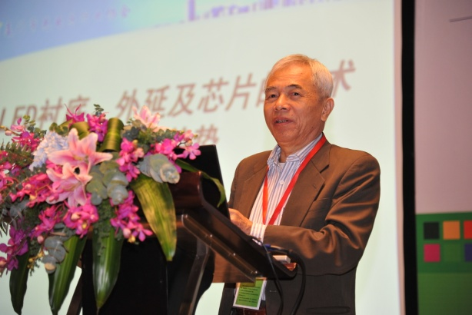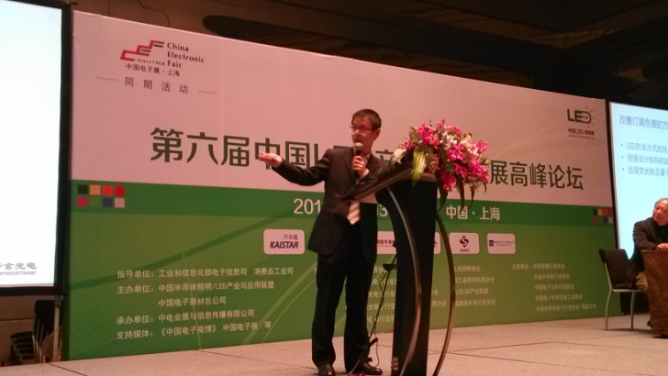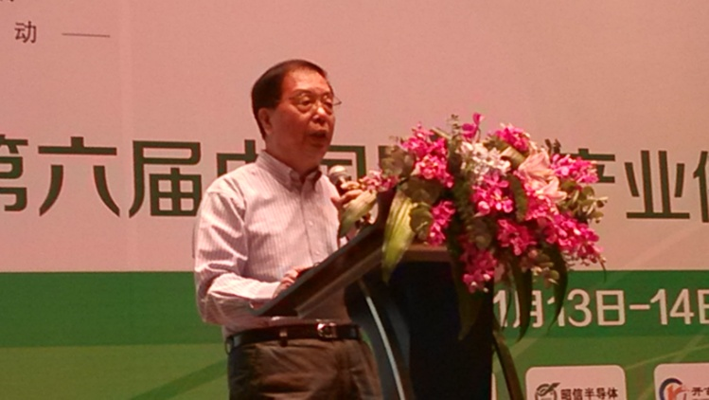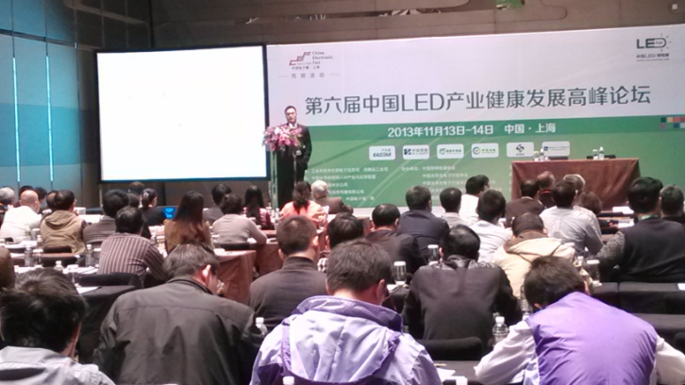

【**往届回顾**】

第七届：2014中国LED产业健康发展高峰论坛（深圳）回顾 （2014/4/11-12）

链接：<http://www.icef.com.cn/led/news/140415.shtm>

第六届：2013中国LED产业健康发展高峰论坛（上海）回顾 （2013/11/13-14）

链接：<http://www.icef.com.cn/led/news/131128.shtm>

第五届：2013中国LED产业健康发展高峰论坛（深圳）回顾 （2013/4/11-12）

链接：<http://www.icef.com.cn/led/news/130415.shtm>

第四届：2012半导体照明 / LED标准宣贯会（上海）回顾　　（2012/10/30-31）

链接：<http://www.icef.com.cn/led/news/121114.shtm>

第三届：2012半导体照明 / LED标准宣贯会（深圳）回顾　　（2012/4/9-10）

链接：<http://www.icef.com.cn/led/news/120416.shtm>

第二届：2011中国（上海）LED产业健康发展高峰论坛回顾　（2011/11/11）

链接：<http://www.icef.com.cn/led/news/110808.shtm>

第一届：2011中国（深圳）LED产业健康发展高峰论坛回顾　（2011/4/9）

链接：<http://www.icef.com.cn/led/news/110418.shtm>

【**联系方式**】

**中电会展与信息传播有限公司**

地址：北京市复兴路49号A座703 邮编：100036

电话：010-51662397转65

传真：010-68236719

电子信箱：chinaledfair@vip.163.com

联 系 人：安然

【**赞助协议**】

第八届中国LED产业健康发展高峰论坛-赞助方式

|  |  |  |  |  |  |
| --- | --- | --- | --- | --- | --- |
| **赞助及回报：** | **说明**  **（尺寸/时间）** | **单价（元）** | **钻石赞助** | **白金赞助** | **黄金赞助** |
| **100000元** | **80000元** | **50000元** |
| 高峰论坛报告 | 30分钟 | 20000元 | √ | √ | √ |
| 中国LED/照明展 展位  （特装展位享受7项免费增值服务）  15000元/标准 光地：1500元/平米 | 标摊：9平米/间  光地：36平米起租 | 15000元/间 | 标准展位：3间 | 标准展位：2间 | 标准展位：1间 |
| 论坛休息期间播放视频广告  （自行设计好播放时间，超时不播） | 企业及产品介绍  PPT格式 | 4000元/  分钟 | 3分钟  播放4次 | 2分钟  播放4次 | 1分钟  播放4次 |
| 参会名额 | 2天全天 | 1500 | 4 | 3 | 2 |
| 会议论文集上刊登广告 | 140X210  300像素 | 15000-  5800 | 封底整版 | 封二/三/扉 | 内页 |
| 论坛现场背景板上出现公司logo | 300像素 | 4000 | √ | √ | √ |
| 企业宣传资料会场摆放 | 会议前一日送达 | 2000 | √ | √ | √ |
| 企业产品易拉宝展示 | 自带 | 1000/个 | 4 | 2 | 1 |
| 论坛官方网站建立3个月企业Logo链接 | 215X150 | 3000 | √ | √ | √ |
| 《中国电子商情》杂志整版广告 | 210X285 | 15000/期 | 三期 | 二期 | 一期 |
| 中国LED展、论坛官方微博-文字推送 | 含标点140字符 | 500/次 | 6 | 4 | 2 |
| 论坛宣传资料印有公司logo | 矢量文件 | 3000 | √ | √ |  |
| 论坛代表证上将出现公司Logo | 300像素 | 6000 | √ |  |  |
| L型文件夹广告 (行业展会上发行) | 500个 | 2000 |  |  |  |
| 手提袋赞助 （需体现会议名称） | 500个 | 2000 |  |  |  |
| 礼品或论坛笔记本赞助（需体现会议名称） | 500个 | 2000 |  |  |  |

**第八届中国LED产业健康发展高峰论坛（上海）-赞 助　协 议**

|  |  |  |  |  |  |  |  |  |  |  |
| --- | --- | --- | --- | --- | --- | --- | --- | --- | --- | --- |
| 单位名称 | 中文 | | | | | | 联系人 | |  | |
| 英文 | | | | | | 手 机 | |  | |
| 邮箱: | | | | 传真 | | | 网址 | | | |
| 发言人及职务 | |  | | 手机 | | | 邮箱: | | | |
| 地址 | | | | | | | | 邮编 | |  |
| 主导产品/服务 | | | | | | | | | | |
| 赞助类型及金额（元） | | | 钻石赞助100000元 | | 白金赞助80000元 | 黄金赞助50000元 | | | | |
| 请在选项后划 （√） | | |  | |  |  | | | | |
| 赞助单位授权签章 中电会展与信息传播有限公司签章  年　　月　　日 年　　月　　日 | | | | | | | | | | |
| 款项请汇至： **收款单位：中电会展与信息传播有限公司**  **开户银行：招商银行北京分行万寿路支行**  **账 　号：861382076910001（请注明LED会议赞助费）**  赞助商自签署本协议之日起5个工作日内支付全部赞助费，此协议内容于付款日起开始执行。  联系人：安然 010-51662329-25 13810802315 chinaledfair@vip.163.com | | | | | | | | | | |

【**报告申请表**】

第八届中国LED产业健康发展高峰论坛

**报告申请回执表**

时间：2014年10月28日-30日 地点：上海卓美亚喜马拉雅大酒店

|  |  |  |  |  |  |  |
| --- | --- | --- | --- | --- | --- | --- |
| 单 位 |  | | | | | 邮编 |
| 姓名 |  | 地址 |  | | | |
| 职务 |  | 电话 |  | 传真 |  | |
| 手机 |  | email |  | 网址 |  | |

|  |  |  |  |  |  |
| --- | --- | --- | --- | --- | --- |
| 提交内容 | | | | | **截 止**  **时 间** |
| 个人简介（100字左右） |  | **照**  **片** |  | | 9  月  25  日 |
| 报告题目 |  | | |  |
| 报告目录 |  | | | |
| 报告内容简介(200字之内) |  | | | |
| 会议报告PPT（用于印刷会议资料）  您是否同意将此次报告PPT放于联盟网站上提供给参会代表下载，请打√。是（ ）否（ ） | | | | | 9月  25 日 |
| **烦请报告嘉宾按照以上截止时间将所需要材料提交至会务组联系人邮箱，以便进行会务安排，感谢您的支持！** | | | | | |
| **会务组**  **联系方式** | 姓 名 : 安 然  电 话 : 010-51662397-65  手 机 : 13810802315  邮 箱 : chinaledfair@vip.163.com | | | | |

中国半导体照明/LED产业与应用联盟 秘书处

第八届中国LED产业健康发展高峰论坛组委会

2014年1月6日

【**参会报名表**】

**第八届中国LED产业健康发展高峰论坛**

参会报名表

**时间： 10月28日-30日 地点：上海卓美亚喜马拉雅大酒店**

|  |  |  |  |  |  |  |  |  |  |  |
| --- | --- | --- | --- | --- | --- | --- | --- | --- | --- | --- |
| 单 位 | 中文 | |  | | | | | | | |
| 英文 | |  | | | | | | | |
| 地址 |  | | | | | | | | | 邮编 |
| 联系人 |  | | | 电话 |  | | | 传真 |  | |
| 手机 |  | | | email |  | | | 网址 | | |
| 姓 名 | | 职 务 | | | | 手 机 | E-mail | | | |
|  | |  | | | |  |  | | | |
|  | |  | | | |  |  | | | |
|  | |  | | | |  |  | | | |
|  | |  | | | |  |  | | | |
| 特别说明：  请于10月17日之前将此报名表回传到以下邮箱，我们好为您预留座位及会议资料。10月24日之前组委会会发送参会确认函到参会人注册邮箱，请各位参会人员打印参会确认函并携带名片与10月28日XX：XX之前报道。若无提前回传报名表，现场不保证座位及会议资料。谢谢！  联系人 安然 ： 010-51662397-65 13810802315 chinaledfair@vip.163.com | | | | | | | | | | |

◆温馨提示：由于会议期间有大型展览，展馆周边酒店客房紧张，请提早预订。